**Теоретическая модель использования метода проектов в преподавании информатики**

Теоретическая модель – это инструмент для понимания и объяснения реальности. Она использует абстрактные понятия и их взаимосвязи, чтобы создать упрощенное представление о сложном явлении. Эти понятия затем преобразуются в конкретные, измеримые признаки, позволяющие проверить и применить модель на практике.

Каждая теоретическая модель состоит из определённых компонентов:

1. Целевой компонент. То есть зачем использовать определенный метод-его цели и задачи.

2.Содержательный компонент. Подразумевает под собой то, что изучается с помощью того или иного метода (темы, учебный материал, связь с учебной программой)

3.Деятельностный компонент. Показывает, как организуется учебная деятельность в рамках применения метода.

4.Технологический компонент. Определяет, какие конкретно инструменты, техники и ресурсы используются для применения данного метода. Это включает в себя как теоретические аспекты (методические рекомендации), так и практические (программное обеспечение, оборудование).

5. Оценочно-рефлексивный компонент. Отвечает за процесс оценки результатов и их последующего анализа. Он включает в себя определение критериев, по которым производится оценка, способы предоставления обратной связи, а также механизмы рефлексии, такие как самооценка и анализ эффективности.

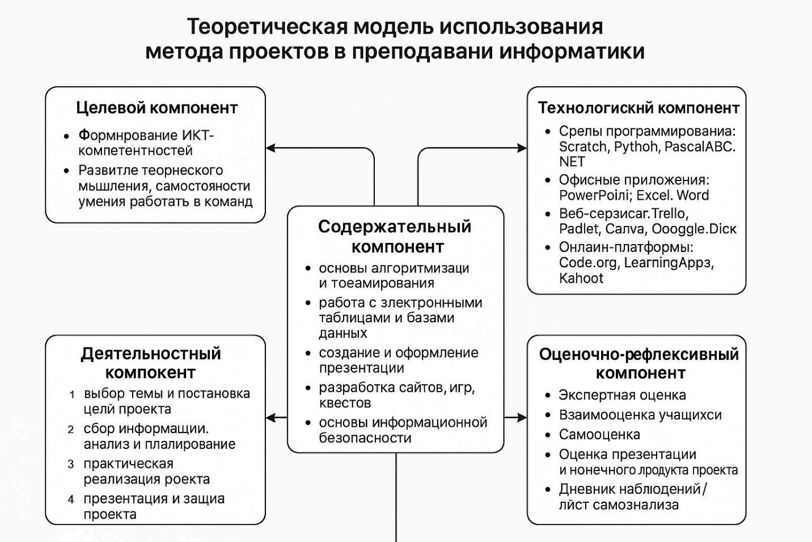Соответственно, из этих же компонентов состоит теоретическая модель метода проектов. Представить ее можно в виде схемы:

*Рис 1. Схема теоретической модели метода проектов.*

**1.Целевой компонент:**

Основная цель: Сформировать у обучающихся практическую ИКТ-компетентность, позволяющую эффективно использовать знания информатики для решения задач, возникающих в реальной жизни.

Задачи:

1.Обеспечить уверенное владение современными ИТ-инструментами.

2.Сформировать навыки самостоятельного и ответственного выполнения проектов.

3.Научить эффективной работе в команде, включая распределение задач и взаимодействие.

4.Развить логическое и креативное мышление, а также навыки планирования и организации работы.

Проектная деятельность способствует не только усвоению знаний, но и развитию универсальных учебных действий (умение правильно поставить задачу, найти решение проблемы, умение вести диалог и другие), необходимых для успешной учебы и жизни.

**2.Содержательеый компонент**

Учебная программа по информатике предполагает выполнение проектов, которые позволяют ученикам применить полученные знания на практике. В зависимости от класса и интересов, проекты могут быть связаны с различными областями: от разработки программ на Scratch, Python до работы с таблицами и базами данных в Excel, Google Таблицах или SQL. Ученики также могут создавать презентации и инфографику (PowerPoint, Canva, Infogram), разрабатывать веб-сайты (HTML, Wix, Tilda) и мультимедийные продукты. Отдельное внимание также можно уделить внимание проектам по информационной безопасности. Такие проекты не только совершенствуют навыки работы с информационными технологиями, но и воспитывают у школьников ответственное отношение к цифровому миру. Учащиеся могут создать собственные образовательные материалы – буклеты, видео, игры и тесты – чтобы поделиться знаниями со своими сверстниками. Использовать можно такие инструменты как: PowerPoint, Canva, Scratch и Google Forms. Они развивают технические навыки, одновременно решая важную социальную задачу. Эти проекты актуальны, имеют практическое применение и способствуют формированию ценностей.

Проектная работа позволяет школьникам применять знания информатики на практике, проводя собственные исследования. Это может быть анализ данных об использовании интернета, сравнение алгоритмов, оценка производительности программ или приложений. Такие проекты не только развивают навыки анализа, критического мышления и работы с данными, но и часто носят междисциплинарный характер, сочетая в себе несколько предметных областей. Благодаря этому информатика перестает быть просто школьным предметом и становится инструментом для решения реальных задач в других областях.

**3.Деятельностный компонент:**

Проектная деятельность – это, прежде всего, структурированный процесс, позволяющий учащимся активно применять знания и навыки для решения реальных задач.

Он состоит из следующих этапов:

1. Определение цели: Зарождение идеи. На этом этапе ученики, при поддержке своего учителя, выявляют актуальную проблему в той или иной сфере, достойную исследования или разработки программного продукта. Учитель помогает сузить фокус, связать тему с учебной программой и интересами учеников, формулируя цель как конкретный, измеримый и самое главное-достижимый результат.

2. Планирование: После определения цели, задач важно распланировать свои дальнейшие действия по реализации проекта, обозначить четкие этапы и сроки их выполнения. На данном этапе можно использовать различные сервисы для организации коллективной работы (к примеру, Trello).

3. Исследование: на этом этапе ученики активно занимаются поиском необходимой информации, ее анализом и интерпретацией. Это может включать в себя: изучение интернет-ресурсов, литературы, видео, проведение опросов и анкетирования, анализ технической документации и инструкций к программному обеспечению. Особое внимание уделяется критической оценке источников, сопоставлению различных точек зрения и первичной обработке данных. Это способствует развитию аналитических навыков.

4. Реализация: это ключевой этап в реализации проекта, на котором ученики применяют полученные теоретические знания и навыки на практике.Например: написание программного кода, создание мобильных приложений, верстка web-сайтов.

5. Презентация: Демонстрация результатов. Готовый продукт представляется аудитории на оценку – одноклассникам, учителям, родителям или приглашенным экспертам. Ученики демонстрируют результаты своей работы и свой программный продукт в действии.

6. Рефлексия: Анализ опыта. После завершения проекта проводится анализ проделанной работы. Ученики оценивают: что получилось хорошо, какие трудности возникли, чему они научились в процессе работы, что нужно доработать или исправить. Для этого могут использоваться рефлексивные анкеты, групповые обсуждения, самооценка по заданным критериям.

**4.Технологический компонент**

При реализации метода проектов могу использоваться различные инструменты: программное обеспечение (языки программирования, среды разработки), аппаратное обеспечение.

**Программное обеспечение:**

1. Могут использоваться визуальные среды разработки: Scratch, Tynker и Code.org. Scratch можно внедрять в проектные работы для учащихся младших классов.

2. Языки программирования: Python, С++, а также технологии веб-разработки HTML/CSS, позволяют создавать более продвинутые программные продукты.

3. Инструменты для презентаций, такие как PowerPoint, Canva и Genially, предоставляют широкие возможности для визуализации информации.

4. Платформы для командной работы: Google Docs, Trello и Padlet . Позволяют планировать и обмениваться информацией.

5.Электронные таблицы, такие как Excel и Google Таблицы, позволяют проводить анализ и визуализацию данных.

**Аппаратное обеспечение:**

1. Персональные компьютеры, ноутбуки и смартфоны - основные инструменты для работы с различным программным обеспечением.

2.Интерактивные доски позволяют сделать обучение более наглядным и вовлекающим.

3.Виртуальные лаборатории позволяют проводить эксперименты и исследования в безопасной и контролируемой среде.

4. В некоторых проектах можно использовать робототехнические наборы: Arduino и Lego EV3.

**5.Оценочно-рефлексивный компонент.**

Метод проектов требует комплексной оценки, учитывающей не только финальный результат, но и весь ход работы. Важно оценить индивидуальный вклад каждого участника, эффективность командного взаимодействия и достижение образовательных целей. Оценка конечного продукта включает в себя анализ соответствия работы заданию, оригинальности идеи, её практической ценности, творческого подхода и новизны. Также оценивается техническое качество: грамотность, правильность кода (если применимо), дизайн и функциональность. Также процесс оценивания предполагает наблюдение за активностью ученика на каждом этапе. Важно оценить умение работать в команде, сотрудничать и принимать решения. Для оценки используются различные инструменты, включая экспертную оценку учителя на основе четких критериев, часто оформленных в виде рубрик с балльной системой.

Не менее важна вовлеченность самих учеников в процесс оценки. Взаимооценка может проводиться через обсуждения, голосования или чек-листы. Самооценка осуществляется через анкеты, дневники или рефлексивные беседы, позволяющие ученику осмыслить свой прогресс и трудности. Рефлексия, как осознанное подведение итогов (устное или письменное), играет ключевую роль. Она позволяет ученикам не только оценить результат, но и понять, как проект повлиял на их учебные навыки и личностное развитие.